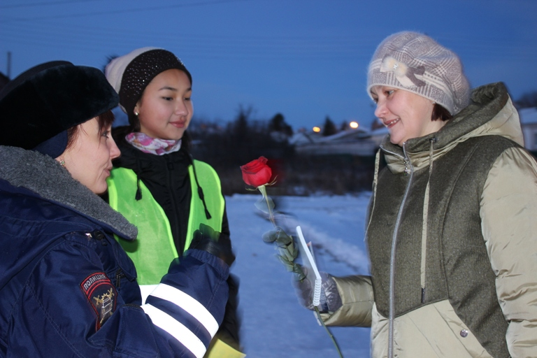
В преддверии Дня Матери, сотрудники Сергиевской Госавтоинспекции и отряд ЮИД Суходольской школы №2 поздравили мам с праздником. В своем поздравлении они пожелали всем мамам не только здоровья и счастья, но и быть достойным примером для своих детей на проезжей части, соблюдать правила дорожного движения и призвали всегда применять детские удерживающие устройства и ремни безопасности, и правильно переходить проезжую часть. На память мамам-водителям были подарены сувениры, цветы и световозвращающие элементы, ведь и мамы должны светиться в темноте, чтобы быть в безопасности!
В тот же день, 23 ноября, перед началом учебного дня патрулировать проезжую часть вблизи школы вместе с сотрудниками Cергиевской Госавтоинспекции вышли активисты родительского патруля и отряд ЮИД школы №2 п. Суходол. Ребята из отряда ЮИД напомнили пешеходам о правилах безопасного поведения на проезжей части и вручили им памятки по Правилам дорожного движения. Родители же, в свою очередь, ориентировали школьников на переход дороги в положенном месте по пешеходному переходу.
Инспектор (по ПБДД) ОГИБДД О МВД России по Сергиевскому району Жанна Саунина

